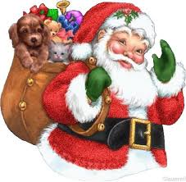
Figura 1 Babbo Natale

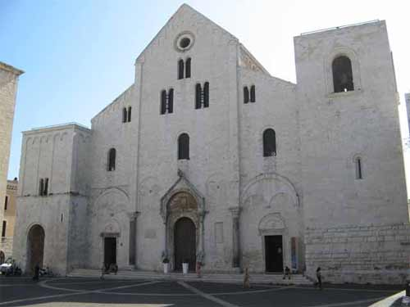
Figura 2 Cattedrale di S. Nicola in Bari
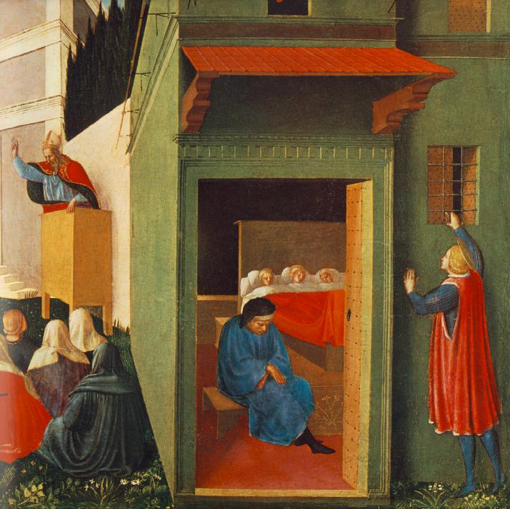
Figura 3 Storie di S. Nicola, Beato Angelico

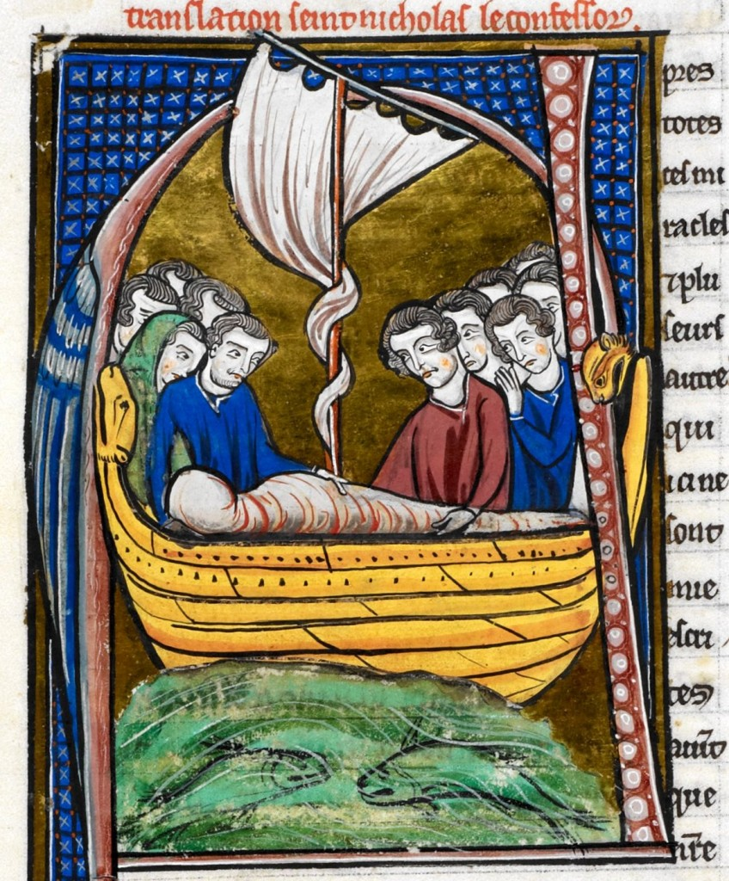
Figura 4 Traslazione di S. Nicola

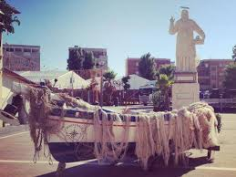
Figura 5 Borghetto dei Pescatori, Ostia Lido

